ВАЖНЕЙШИЕ РЕЗУЛЬТАТЫ ИССЛЕДОВАНИЙ
СОТРУДНИКОВ ТОИ ДВО РАН
По итогам 2021 года были отобраны 7 научных работ.
1. Изучены параметры продуктивности вод, влияния морских льдов и количественный и видовой состав диатомовых водорослей в морских осадках керна из средней части хребта Ширшова для реконструкции ледниково-межледниковых и тысячелетних изменений среды и климата юго-западной части Берингова моря за последние два ледниковых цикла (последние 190 тысяч лет). Продуктивность вод и обилие диатомей в осадках изучаемого района значительно возрастали во время теплых эпох (изотопно-кислородных стадий (ИКС) и теплых тысячелетних интерстадиалов, установленных ранее в кернах льда Гренландии (Rassmussen et al., 2014) и восточноазиатских муссонах (Cheng et al., 2016). Влияние морских льдов в изученном районе, контролируемое изменениями климата, напротив, резко возрастало во время холодных ИКС и холодных стадиалов. Обилие диатомовых водорослей и их видовой состав, отражающие параметры поверхностных вод, чутко реагировали на ледниково-межледниковые и тысячелетние изменения глобального климата синхронно региональным вариациям продуктивности и морских льдов. (С.А. Горбаренко (ТОИ ДВО РАН), Малахова Г.Ю. (СВКНИИ ДВО РАН)
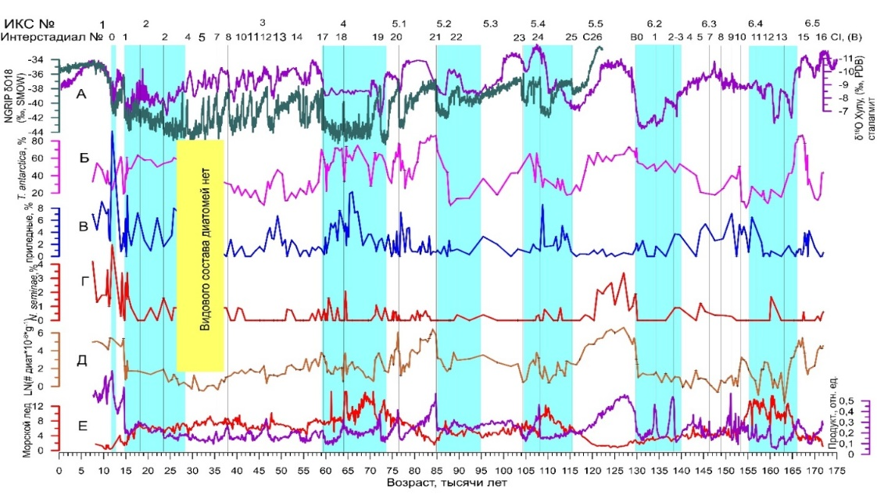
Рисунок 1. Ледниково-межледниковые и тысячелетние изменения продуктивности, влияния морских льдов и среды поверхностных вод (по данным диатомового анализа) юго-западной части Берингова моря за последние два ледниковых цикла (последние 190 тысяч лет). А. Изотопно-кислородные стадии (ИКС), ответственные за ледниково-межледниковые периоды (синие полосы-холодные периоды/стадии). Теплые - тысячелетние интерстадиалы Гренландского ледового керна и азиатских муссонов (вертикальные линии). Б – % Thalassiosira antarctica, В – % приледных видов, Г – % Neodenticula seminae. Д, обилие диатомей. Е, продуктивность и влияние морских льдов (пурпурная и красная линии, соответственно, относительные единицы).
Gorbarenko S., Malakhova G. Orbital and suborbital environmental changes in the Western Bering Sea during the last 172 ka inferred from Diatom and Productivity Proxies // Global and Planetary Change. 2021. V. 198. 103405. (Q1 WoS IF =5,114)

2. Выполнен анализ связи мест уловов сайры с гидрологическими фронтами в океане на основе предложенной концепции лагранжевых фронтов и базы данных положения судов в районе Курильских о-в. Для промысловых сезонов 2004–2019 гг. вычислены ежесуточные лагранжевы карты в альтиметрическом поле скорости. Статистический анализ показал сильную корреляцию мест уловов с положениями устойчивых фронтов с большими значениями показателя Ляпунова и его градиента. В 2004 -2014 гг. лагранжевы фронты с благоприятными для промысла условиями формировались вокруг квазистационарных хоккайдских и буссольских антициклонов и на границах 1-й и 2-й ветвей течения Ойясио с повышенным содержанием питательных веществ (рис.1). Катастрофическое снижение уловов, начиная с 2015 г., мы связали с изменением 3-ей ветви Ойясио. Благоприятными факторами для смещения рыболовных угодий из традиционных прибрежных районов южных Курил и Хоккайдо на восток в открытый океан стали интенсификация 3-ей ветви и увеличение транспорта вод Ойясио в 2015 – 2019 гг. Предложена методика оперативного прогноза перспективных мест лова на основе ежесуточного вычисления лагранжевых фронтов в режиме реального времени и даны рекомендации ихтиологам и рыбакам по трендам изменения океанографической обстановки в районе лова в последние годы. (С.В. Пранц, М.В. Будянский, М.Ю. Улейский (ТОИ), В.В. Кулик (ТИНРО).
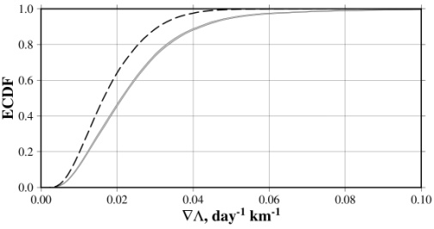  А | 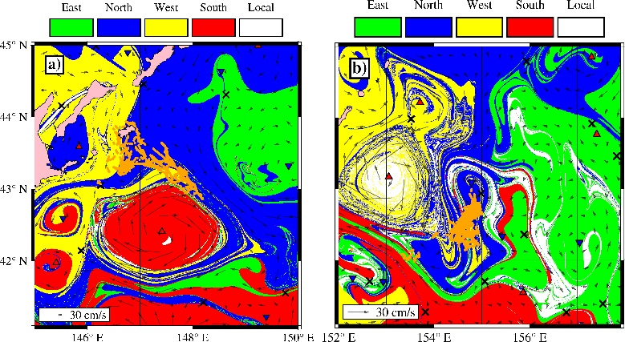  Б
Рисунок.2. А– Кумулятивные функции распределения градиента показателя Ляпунова в 10 км буфере от положений мест улова сайры (штриховая кривая) и от случайно выбранных точек по 1000 реализациям. Усреднение по выборке 39522 мест уловов для путин 2004 -2014 гг.; Б– Положения лагранжевых фронтов квазистационарных а) хоккайдского (центр 42,5° с.ш, 147,5° в.д) и b) буссольского (центр 43,2° с.ш, 153° в.д.) антициклонов с наложенными местами улова в сент.-окт. 2004 г. Воды течений Соя отмечены желтым, Ойясио синим, воды открытого океана зеленым и субтропические воды –красным цветом.

Prants S.V., Budyansky M.V., Uleysky M.Yu., Kulik V.V. Lagrangian fronts and saury catch locations in the Northwestern Pacific in 2004-2019 // Journal of Marine Systems. 2021. V. 222. Art. No. 103605 DOI: 10.1016/j.jmarsys.2021.103605 (Q2 WoS IF 2,542)

3. Многолетние исследования микросейсм «голоса моря», возбуждающихся под влиянием тропических циклонов, выходящих на акваторию Японского моря, показали, что в спектре сигналов береговых лазерных деформографов, полученных в периоды максимального возбуждения микросейсм, могут быть несколько частот с преобладающей амплитудой. Области генерации колебаний «голоса моря» находятся в шельфовой зоне Японского моря и зависят от ветровых характеристик приповерхностного слоя атмосферы. На основании данных измерений двухкоординатного лазерного деформографа определено несколько зон генерации колебаний «голоса моря» от Корейского залива до залива Петра Великого и западного побережья о. Хоккайдо. (Долгих Г.И., Чупин В.А., Гусев Е.С., Овчаренко В.В., ТОИ ДВО РАН)

А  Б | 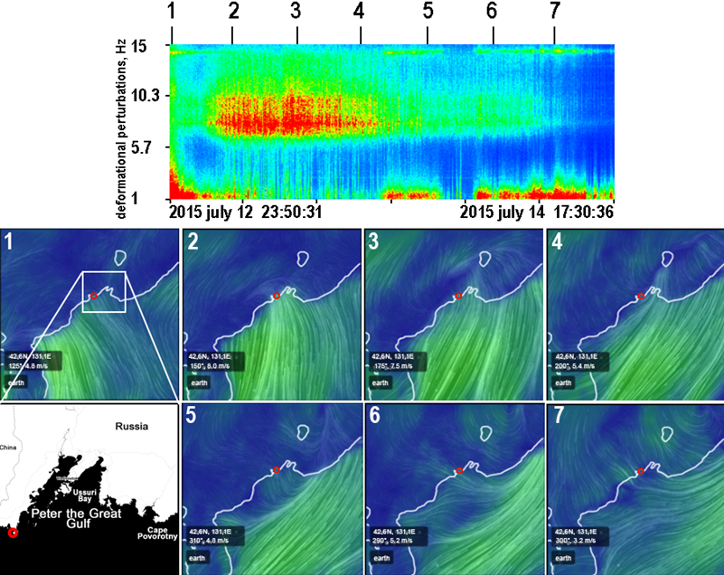
Рисунок 3. А-Динамическая спектрограмма сигнала проявления микросейсм «голоса моря», полученного на лазерном деформографе, в период влияния тайфуна Чан-хом. Б-Распределению ветровых характеристик в приповерхностном слое моря, представленных на основе архивных погодных данных (цифры 1-7 обозначают временные отрезки), красным кругом обозначено местоположение берегового лазерного деформографа в заливе Петра Великого.

Dolgikh G.I., Chupin V.A., Gusev E.S., Timoshina G.A. Cyclonic Process of the "Voice of the Sea" Microseism Generation and Its Remote Monitoring // Remote Sensing. 2021. V. 13. 3452. DOI: 10.3390/rs13173452. (Q1 WoS, IF 4,848)
Долгих Г.И., Чупин В.А., Гусев Е.С., Овчаренко В.В. Пеленг зон генерации микросейсм «голоса моря»// Доклады Российской академии наук. Науки о Земле. 2021. Т. 501. № 2. С. 226-230. (Q4 WoS, IF 0,533)
4. Установлено уменьшение концентраций кислорода и рН, увеличение концентраций биогенных веществ (нитратов, фосфатов, силикатов), нормированного неорганического углерода и парциального давления углекислого газа по всей водной толще в северо-западной части Японского моря в период с 1999 по 2014 гг. Наибольшие скорости изменений гидрохимических свойств соответствуют горизонтам 750 м. Деоксигенация и ацидификация затрагивает не только открытую часть Японского моря, но и залив Петра Великого. Основной причиной наблюдаемых изменений является эвтрофикация вод Японского моря и его шельфа, обусловленная глобальным загрязнением атмосферы окислами азота и фосфора. (Тищенко П.Я., Лобанов В.Б., Каплуненко Д., Сагалаев С.,Тищенко П.П., ТОИ ДВО РАН ).

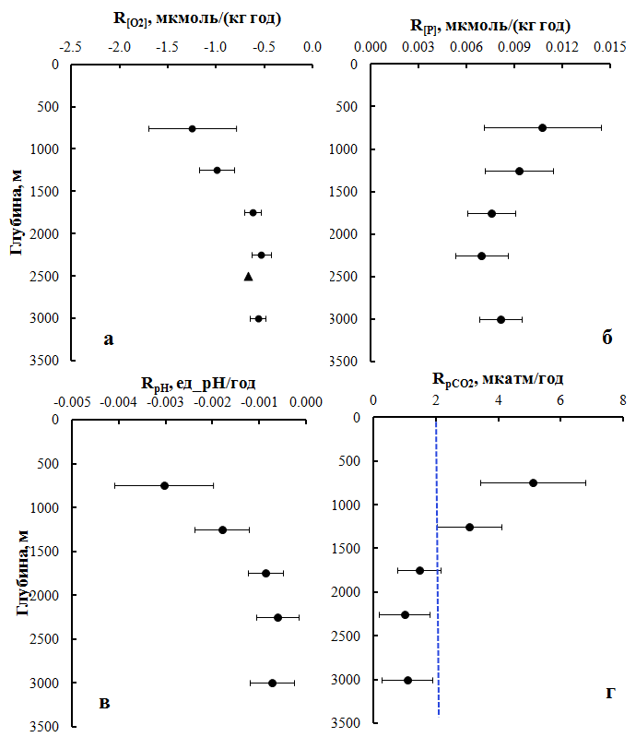

Рисунок 4. Вертикальные профили скоростей уменьшения кислорода (а), рН (в), увеличения концентрации фосфатов (б) и парциального давления углекислого газа (г) в Японском море. Пунктирная линия соответствует скорости увеличения парциального давления углекислого газа в атмосфере.

P. Tishchenko, V. Lobanov , D. Kaplunenko, S. Sagalaev and Petr Tishchenko. Acidification and Deoxygenation of the Northwestern Japan/East Sea // J. Mar. Sci. Eng. 2021, 9, 953. doi.org/10.3390/jmse9090953 .WoS Q 2, IF= 2.46.

5. Присутствие в морской среде микроразмерных частиц искусственных полимеров (микропластика) является одной из глобальных экологических проблем в мире. Новое представление о потенциальной негативной роли микропластика как источника генотоксических проблем для морских организмов лежит в основе долгосрочных неблагоприятных эффектов экосистемного характера.
Проведены кратковременные (острые) эксперименты по воздействию микросфер полистирола (30 µм) на целостность генома (ДНК) гамет плоского морского ежа Scaphechinus mirabilis с помощью метода ДНК-комет. Выявлено и количественно охарактеризовано повреждения генома в гаметах после кратковременного воздействия микрочастиц полистирола (PS). Впервые показано, что микросферы полистирола в концентрациях 10⁴, 10⁵ и 10⁶ частиц/л оказывают генотоксическое действие при кратковременном контакте только на сперматозоиды, что выражалось в значительном увеличении уровня повреждений в ДНК (более 20%). При всех исследованных концентрациях микропластика индекс генетического повреждения в сперматозоидах превышал контрольный уровень. Однако независимо от уровня повреждения ДНК, сперматозоиды сохраняли способность оплодотворять яйцеклетки с эффективностью до 97%. В ходе экспериментов повреждений генома яйцеклеток обнаружено не было, что свидетельствует о развитой системе репарации ДНК. Полученные результаты позволяют предположить, что, микрочастицы пластика способны проявлять генотоксические свойства в отношении сперматозоидов морского ежа. (Мазур А.А., Челомин В.П., Кукла С.П., Слободскова В.В., Довженко Н.В., ТОИ ДВО РАН).
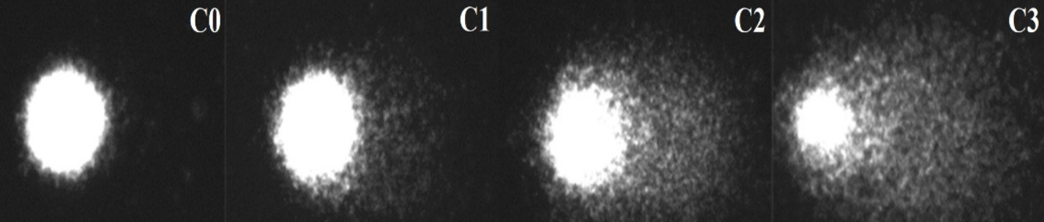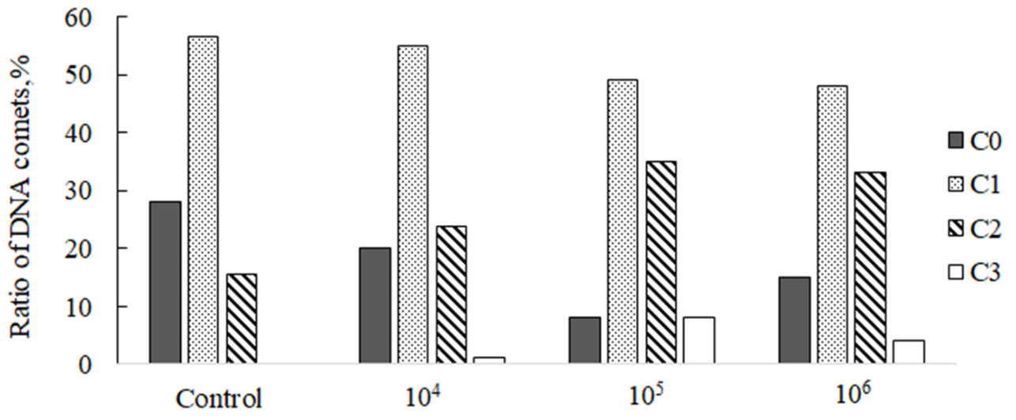
Рисунок 5. Уровень повреждения ДНК контрольных и экспериментальных сперматозоидов морского ежа, представленное по распределению комет соответствующих классов

Mazur A.А., Chelomin V.P., Zhuravel E.V., Kukla S.P., Slobodskova V.V., Dovzhenko N.V. Genotoxicity of polystyrene (PS) microspheres in short-term exposure to gametes of the sand dollar Scaphechinus mirabilis (Echinodermata)// J. Marine Science and Engineering. 2021. V.9, 1088. WoS Q 2, IF= 2.458
6. Разработана теория возмущений акустических мод в мелком море, вызванных вариациями глубины вдоль акустической трассы. Предложена методика вывода формул произвольного порядка для возмущения волновых чисел и собственных функций мод с учетом зависимости скорости звука от глубины в водном слое. Стандартная квантовомеханическая теория возмущений в данном случае напрямую неприменима. Формулы теории возмущений акустических мод представляют самостоятельный интерес, и, кроме того, имеют важное прикладное значения для развития методов геоакустической инверсии и методов моделирования трехмерных акустических полей в мелком море. В рамках всех математических методов, используемых при расчете поля акустического давления и основанных на методе нормальных волн (в частности, методе модовых параболических уравнений) необходимо рассчитывать их коэффициенты, зависящие от волновых чисел и собственных функций мод, а также от их производных. Соответствующие вычисления могут быть значительно ускорены путем использования предложенной теории возмущений. (П.С. Петров, А.Д. Захаренко, М.Ю. Трофимов, ТОИ ДВО РАН)

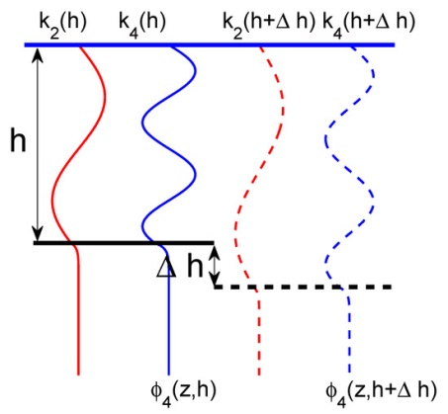 | 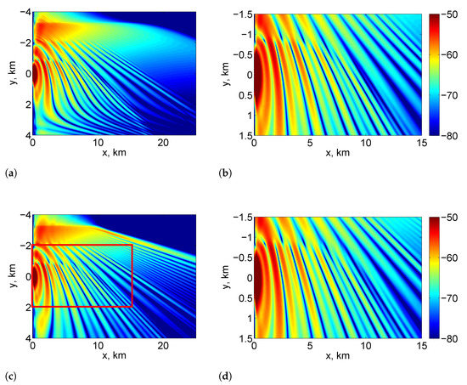
Рисунок.6. Возмущение собственных функций вариациями глубины (слева) и решение задачи о распространении звука в проницаемом клине с использованием разработанной теории возмущения (справа, (a), (b)) и с использованием точных значений волновых чисел мод (справа, (c),(d).
Petrov P.S., Trofimov M.Yu., Zakharenko A.D. Modal perturbation theory for the case of bathymetry variations in shallow-water acoustics // Russian Journal of Mathematical Physics. 2021. V. 28, No. 2, P. 257-262. (Q3 WoS Q1 Scopus IF 1,432)
Zakharenko A.D., Trofimov M.Yu., Petrov P.S. Improving the Performance of Mode-Based Sound Propagation Models by Using Perturbation Formulae for Eigenvalues and Eigenfunctions // Journal of Marine Science and Engineering. 2021. V.9, No. 9. Art. No. 934. (Q2 WoS IF 2,458).

7. Проанализированы пространственные спектры концентрации хлорофилла «а» (Chla) и температуры поверхности моря (SST) по данным судовых и спутниковых измерений в районе антициклонического вихря в Южно-Китайском море в феврале-марте 2004 г. Отмечено возможное влияние на пространственную изменчивость исследуемых характеристик двух типов динамики и биологических факторов, связанных с зимним цветением фитопланктона. Сравнение пространственных спектров, рассчитанных из судовых измерений Chla и SST (проточным флуориметром и термосолинографом), со спектрами, рассчитанными по спутниковым данным второго уровня (MODIS/Terra и SeaWiFS/SeaStar), показало, что наклоны спектров SST совпадают в пределах ошибок, но наклоны спектров Chla отличаются в два раза, что указывает на значительное пространственное сглаживание полей Chla в спутниковых данных, а также связано в различиях в «природе» анализируемых сигналов (флуоресценция хлорофилла-а и поглощение света клетками фитопланктона). Полученные результаты могут быть использованы для изучения фитопланктонных сообществ, и разделения вкладов гидрологических и биологических процессов в поля цвета морской поверхности. (Клещева Т.И., Пермяков М.С., Салюк Р.А., Голик Ш.А., ТОИ ДВО РАН)

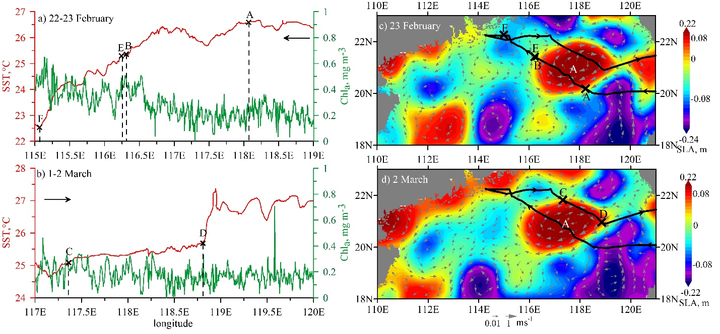
Рисунок 7. Пространственная изменчивость Chla и SST вдоль судового маршрута и карты аномалий уровня моря (SLA) и вектора направления геострофических течений.

Kleshcheva T.I., Permyakov M.S., Salyuk P.A., Golik I.A. Wavenumber spectra of the chlorophyll “a” concentration and the sea surface temperature in the area of the anticyclonic eddy in the South China Sea. // Journal of Oceanography. 2021. V. 77. P. 259-267. Doi: 10.1007/s10872-020-00567-1. (Q3 WoS Q2 Scopus IF 1,840).

